你需要了解到的关于制氧机或制氮机的一些知识

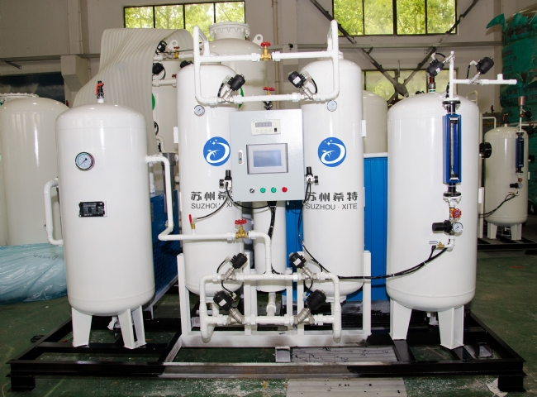
你是否在寻找一个好的氧气设备制造商？如果你想在你的企业中建立属于自己的氧气生产设备，我建议你先了解它的基本知识。这将有助于了解项目中的一此细节和建立成本规划。制氧机是用来压缩空气中提取的。
当你建立一个氧气生产系统时，它由一个能够产生高纯度氧气或氮气的设备组成。这些气体的纯度可以分别达到99.7%和99.99%。这些机器的范围从30立方米/小时到5000立方米/小时。此外，你不需要担心这些设备的稳定性，因为它们都已经在不同的条件下都经过良好的测试。
空气分离设备（制氧机或制氮机）所包含的设备
一个基本的空分系统由以下单元组成
- 空气压缩机
- 空气净化装置
- 空气预冷装置
- 空气分离柱
- 膨胀机
- 液氧泵
- 液氧灌装系统
- 以及其他一些装置
空气分离设备（制氧机或制氮机）的一些特点
- 卓越的性能
- 自动控制进水
- 包括中压技术
- 由于高质量的气瓶，没有气体浪费
- 低功耗，高产出
- 操作安全
- 自动温度和压力维护
中国苏州希特是中国空分设备供应商之一，并已开始制造和出口配备最先进功能的氧气设备。我们的氧气设备是用最新的技术制造的，需要非常少的维护，具有低维护和在不同的天气条件下执行高。我们的制氧机从空气压缩机中获取空气，然后分离出氧气和氮气。

